**Guía n°8 Retroalimentación (conjunto Z)**

**Asignatura:** Matemáticas **Curso:** octavo básico

**Fecha:** semana del 18/05 al 20/05 **Docente:** Mackarena Contreras

**Nombre del Alumno:**

**I.- Objetivo de Aprendizaje:** Mostrar que comprenden la multiplicación y la división de números enteros:

**II.- Contenido:** multiplicación, división, términos de ambas operaciones, regla de signos, ejercicios combinados.

**III.- Objetivo de la clase:** retroalimentar contenidos trabajados .

**IV.- Indicaciones generales:** Conceptos que debemos conocer para resolver la guía

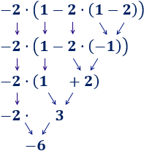

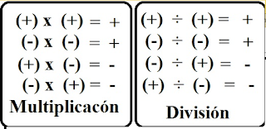

**V.- Actividad a desarrollar**

-Debes desarrollar la actividad en la guía.

-Luego resolver la ficha que se adjunta, donde debes calcular y resolver los ejercicios combinados del conjunto Z, luego pintar según corresponda.

**VI.-** **Retroalimentación**

La retroalimentación la realizaremos mediante el wasap o el correo electrónico

**VII.- Fecha de envío** lunes 25 de mayo

**VIII.- Cómo y/o donde enviar:** Luego de finalizar las actividades debes tomarles una foto y enviarlas al siguiente correo [matecuartoyoctavorene@gmail.com](mailto:matecuartoyoctavorene@gmail.com) con tu nombre y apellido.



**Guía n°8 Retroalimentación (conjunto Z)**

**1-Completa la siguiente tabla**

|  |  |  |  |
| --- | --- | --- | --- |
| **a** | **b** | **a*b** | **a: b** |
| **0** | **3** | **0** |  |
| **-4** |  |  | **-2** |
|  | **-1** | **2** |  |
|  | **3** | **-27** |  |
|  | **-5** | **75** |  |

**2- marca la opción correcta. Justifica en cada caso.**

a) La adición (-3) +(-3) +(-3) +(-3) +(-3) se puede representar por la multiplicación:

**A.** (-5) *(-3) **C.** 5*(-3)

**B.** (-3) *(-3) **D.** (-3) *3

b) ¿Cuál (es) de las siguientes afirmaciones es (son) verdadera(s)?

**I** (-5) *8+10=30

**II** 12:3-20:(-2) =-6

**III** (-6) *8=48

**A** solo I **C** solo III

**B** solo II **D** solo II Y III

**3-Resuelve los siguientes problemas. Luego, comprueba con una calculadora.**

**a.** La temperatura de un día a las 6:30 h fue de –3 °C, y tres horas más tarde subió 5 °C. Si la temperatura máxima fue el doble de la temperatura registrada a las 9:30 h, ¿cuál fue la temperatura máxima del día?

**b.** Un buzo descendió en el mar 27 m en 3 horas. Si cada hora bajó la misma cantidad de metros, ¿cuántos metros descendió el buzo cada hora?